Mapeamento da vulnerabilidade natural das águas subterrâneas no município de Francisco Beltrão - PR

Elaine Patricia Da Rosa (PIBIC/Fundação Araucária/Unioeste), Fabiano André Marion (Orientador), e-mail: patriciaelaine2212@gmail.com

Universidade Estadual do Oeste do Paraná/Centro de Ciências Humanas/Francisco Beltrão, PR.

Ciências Exatas e da Terra - Geociências

Palavras-chave: Recursos Hídricos Subterrâneos; Conservação de Aquíferos; Geotecnologias.

Resumo
A água é um recurso natural de valor inestimável para humanidade, necessário para praticamente todas as suas atividades. Diante da importância que as águas subterrâneas têm para a população, a pesquisa teve como objetivo analisar e mapear a vulnerabilidade natural à contaminação das águas subterrâneas no município de Francisco Beltrão – PR. Para isso, foram utilizados dados pré-existentes do SIAGAS/CPRM e da Prefeitura Municipal, além de coleta de dados em campo, onde foram verificadas as condições e cadastrados in loco os poços tubulares com receptor de GPS (Global Positioning System). As informações foram integradas no programa QuantumGis 2.12.1, gerando um Banco de Dados Georreferenciado, o qual foi repassado à Prefeitura Municipal. A partir do Nível Estático (NE) dos poços, foi gerado o mapeamento da vulnerabilidade natural das águas subterrâneas. 11 poços apresentaram NE inferior a 10 metros, o que caracteriza como áreas de maior risco por indicar proximidade do lençol freático, localizados na área rural do município.

Introdução

A água é um recurso natural de enorme importância para a humanidade. Desde os primórdios, esse recurso parecia ser muito abundante considerando as condições da população mundial. Porém, essa situação vem mudando cada vez mais e a água se tornou um bem finito, quanto a sua potabilidade, e explorado em grande quantidade para suprir as necessidades de sobrevivência da população.
Uma grande parcela da água existente no planeta se encontra no subsolo, as chamadas águas subterrâneas. O uso das águas subterrâneas tem aumentado, por ser de fácil utilização e ter baixos custos. Uma das grandes preocupações ambientais refere-se à preservação dos recursos hídricos subterrâneos diante das diversas atividades potencialmente contaminantes existentes na atualidade (FOSTER et al, 2006).
Dessa forma, a pesquisa teve como objetivo analisar e mapear a vulnerabilidade natural à contaminação das águas subterrâneas no município de Francisco Beltrão – PR.

Material e Métodos

O município de Francisco Beltrão localiza-se no Sudoeste do Estado do Paraná (PR). Possui uma população estimada de 86.499 e 735,111 km² de área territorial (IBGE, 2015). De acordo com a Mineropar (2002), a combinação da geologia bastante homogênea, restrita ao basalto e suas variedades, com o clima mesotérmico, brando e úmido, sem estação seca, são responsáveis pela presença de um perfil de intemperismo pouco variado em todo o município. Predominam neste perfil o latossolo roxo, bastante profundo, principalmente nas porções aplainadas do relevo, e a terra roxa estruturada nas encostas com declividade acentuada.
Para realizar a pesquisa, primeiramente, foi realizado um inventário bibliográfico e de dados pré-existentes por meio de visita aos seguintes órgãos públicos: IAP (Instituto Ambiental do Paraná), SANEPAR (Companhia de Saneamento do Paraná), Instituto das Águas do Paraná e coleta de dados online no site da CPRM (Companhia de Recursos Minerais do Brasil) através do Sistema de Informações das Águas Subterrâneas (SIAGAS).
Para verificar a qualidade das águas subterrâneas no município, foram coletados dados referentes à qualidade da água in natura, ou seja, que ainda não haviam recebido tratamento de forma a analisar a qualidade natural da água subterrânea, desde o ano de 2010, até o mês de outubro de 2015. Foram avaliados os seguintes parâmetros: Turbidez, Coliforme total, Escherichia coli e Fluoreto das análises feitas pelo setor de Vigilância Sanitária da Prefeitura Municipal de Francisco Beltrão.
Na Secretaria de Desenvolvimento Rural do município, foram coletadas informações referentes aos poços comunitários, uma vez que são os responsáveis pelo funcionamento desses. Com o auxílio da Secretaria, realizamos as visitas a campo, durante os meses de novembro e de dezembro de 2015. Durante as visitas, foram coletadas as coordenadas dos poços com um receptor de GPS (Global Positioning System) de navegação e realizado o registro fotográfico.
De posse dos dados cartográficos (limite municipal) disponibilizados no site do IBGE (Instituto Brasileiro de Geografia e Estatística), no software QuantumGis 2.12.1, foram integradas as coordenadas levantadas com receptor de GPS, e elaborado um Banco de Dados Georreferenciado com as informações de localização, profundidade, vazão, nível estático, nível dinâmico, qualidade d’água e o número de famílias abastecias.
Junto ao site do SIAGAS/CPRM, foi baixado o arquivo (shapefile) dos poços cadastrados e coletadas as informações: localização, nível estático, nível dinâmico, ano e profundidade de sua perfuração. A partir do nível estático dos poços (distância entre a boca do poço até o lençol freático em repouso) foi estipulada a vulnerabilidade das águas subterrâneas, uma vez que quanto menor essa distância, maior é possibilidade de um contaminante atingir o aquífero. Para isso, foi utilizado do método de interpolação Inverso do Quadrado da Distância. Este procedimento permite, a partir de dados pontuais, estipular informações para as áreas que não contenham informações.

Resultados e Discussão

Com relação à qualidade d’água, foram separadas as análises realizadas em amostras in natura (35 poços), no período de janeiro de 2010 a outubro de 2015, totalizando 282 amostras de água, sendo que 207 amostras tiveram resultado impróprio (figura 1). A partir desta coleta de dados, pode-se perceber que grande parte das amostras das águas subterrâneas do município, quando em seu estado natural, se apresentam impróprias para consumo. Os dados de fluoreto foram coletados, mas não fizeram parte do gráfico em função de não estar presente na maioria das amostras.

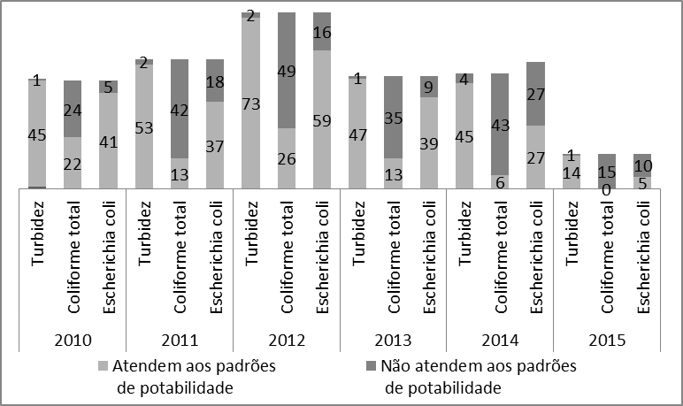
Figura 1 – Qualidade d’água subterrânea no município de Francisco Beltrão – PR
Fonte dos dados: Prefeitura Municipal de Francisco Beltrão/Vigilância Sanitária
Organização: Rosa, E. P. (2016)

Nos trabalhos de campo, foram visitados e cadastrados 40 poços no Banco de Dados, responsáveis por abastecer 766 famílias residentes no interior do município. Para a grande maioria dessas famílias, trata-se da única alternativa de água para consumo. Este é um dos motivos da importância que vai ter este Banco de Dados, pois foram inseridas informações essenciais de cada poço, auxiliando a Prefeitura Municipal no gerenciamento dos dados. O mesmo poderá ser atualizado conforme surgirem novas informações.
Junto ao SIAGAS/CPRM, foram identificados 273 poços pertencentes ao município de Francisco Beltrão. Desses apenas 147 possuíam informações referentes ao Nível Estático do poço, informação fundamental para o mapeamento da vulnerabilidade. Foram criadas cinco classes de vulnerabilidade de insignificante a extrema. A classe que apresentou maior predominância em área do município foi a de vulnerabilidade insignificante (figura 2).

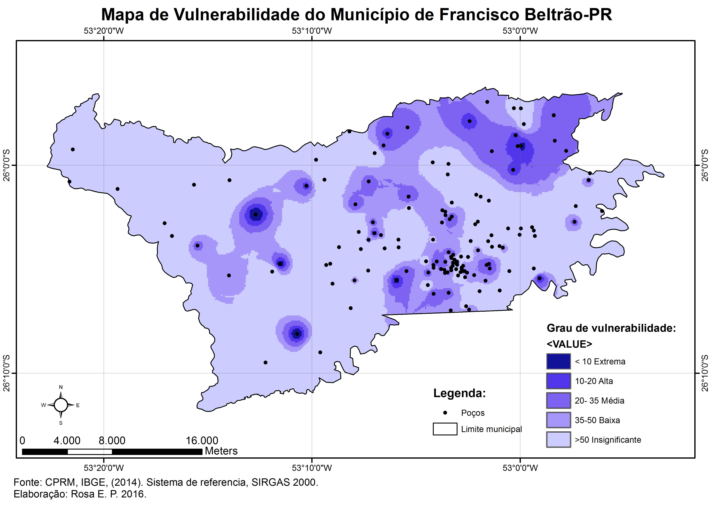
Figura 2 – Mapa da Vulnerabilidade Natural das águas subterrâneas no Município de Francisco Beltrão-PR.

A partir do mapa de vulnerabilidade, podemos perceber que a cor mais escura se refere ao local onde o nível estático é menor, evidenciando uma maior proximidade com o lençol freático, o que indica um local de maior risco a contaminação. Isso deve-se ao fato de 11 poços apresentarem o nível estático inferior a 10 metros. Por interpolação, definiu-se a área de influência dos mesmos, representada pela cor escura, área a qual deve-se reservar maiores cuidados. Podemos perceber que cinco áreas apresentaram vulnerabilidade extrema (representada pela cor escura), sendo essas áreas localizadas na Linha São Paulo, Distrito Km 20, Vila Rural Gralha Azul (2 poços), Nova União, Santa Barbara, Santa Rosa, Nova Concórdia, Vila Rural Água Viva, e dois poços na área urbana. Próximo à área urbana do município, as classes de vulnerabilidade foram de insignificante à média. Pelo fato da área urbana apresentar uma concentração de atividades potencialmente contaminantes, mesmo a maior classe encontrada ser média, deve-se ter um cuidado especial. Em áreas onde se apresentaram classes de vulnerabilidade alta ou extrema, faz-se necessário fazer um acompanhamento continuo, bem como uma avaliação para instalação de novos empreendimentos.

Conclusões

A avaliação da vulnerabilidade de aquíferos a contaminação constitui-se em um dos aspectos de maior importância para planejar o uso do solo e para gerenciar a instalação e o funcionamento de empreendimentos potencialmente contaminantes aos recursos hídricos subterrâneos. Este tipo de avaliação, portanto, é de grande importância para subsidiar a gestão ambiental, diante das mais diversas atividades antrópicas.
Também é de suma importância, fazer um acompanhamento das áreas que apresentam maior vulnerabilidade, bem como o acompanhamento de possíveis fontes de contaminação.

Agradecimentos

Agradeço a UNIOESTE e toda a comunidade acadêmica, a Prefeitura Municipal de Francisco Beltrão-PR pelo auxílio nos trabalhos de campo e pela disponibilidade dos dados e a Fundação Araucária pela bolsa para realização da pesquisa.

Referências

CPRM. COMPANHIA DE PESQUISA E RECURSOS MINERAIS. Siagas. http://siagas.cprm.gov.br/wellshow/indice. Acesso em 29 maio de 2016.

Foster, S. et al. 2006. Proteção da qualidade da água subterrânea: um guia para empresas de abastecimento de água, órgãos municipais e agências ambientais. 2. ed. Washington: Banco Internacional de Reconstrução e desenvolvimento-Banco Mundial.

IBGE – INSTITUTO BRASILEIRO DE GEOGRAFIA E ESTATÍSTICA. Cidades@. http://cod.ibge.gov.br/8L4. Acesso em 23 julho de 2016.

MINEROPAR - MINERAIS DO PARANÁ S/A. Projeto riquezas minerais: avaliação do potencial mineral e consultoria técnica no município de Francisco Beltrão. Relatório final. Curitiba. 2002. https://www.google.com.br/?client=firefox-b#q=Projeto+riquezas+minerais%3A+&gfe_rd=cr. Acesso em 01 de agosto de 2016.

